# http://im4-tub.yandex.net/i?id=117899475-12 ПАМЯТКА

# для самых бережливых

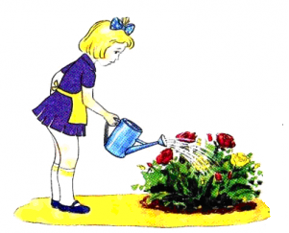

***Правило первое – начинать с малого.***

Начни ухаживать за комнатными цветами или домашними животными.

***Правило второе – постепенность.***

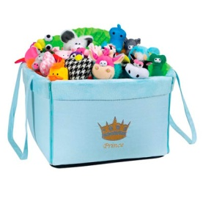 Проверь себя: ко всем ли вещам дома ты относишься бережно?

Если нет, начни изменять своё отношение.

*** Правило третье – поддерживай интерес.***

Проверь других: все ли в твоей семье бережливы? Если

нет, как ты можешь им помочь?



***Правило четвертое – мера во всём.***

Бережливость – это не жадность. Ты бережливый или

жадный?

***Правило пятое – ты не один.***

Будь бережливым не только в семье, но и в окружающем тебя мире.

